Enea Elektrownia Połaniec SA. Połaniec-Zawada, dnia 08.07.2019 r.

ZAKRES PRAC DO WYKONANIA

dotyczy: Dostarczenia kompletu kół łańcuchowych przenośnika zgrzebłowego Linii Uniserv - biomasa

I. Zakres prac obejmuje dostarczenie na magazyn zamawiającego zabieraków (samych zębów) kół łańcuchowych przenośnika, 2 napędowe i 2 nawrotne wraz
z kompletem śrub łączących.

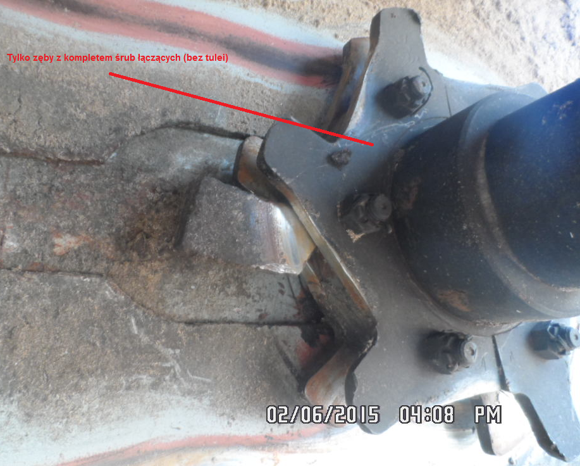

II. Szczegółowy zakres:

Materiał kół łańcuchowych – np. C45
Zęby i powierzchnie kół współpracujących z łańcuchem – hartowane (do twardości HRC 45-55).
Dostarczenie deklaracja zgodności wykonania zgodnie z normą oraz atestu materiałowego.

Sporządził

Radosław Matusiewicz

